「サクラフェスティバル2024」（デンマーク・コペンハーゲン）出展報告書
イベント名 ：コペンハーゲンサクラフェスティバル
(Copenhagen Sakura Festival)
日 時 ：2024年４月20日（土）、21日（日）
場 所 ：デンマーク・コペンハーゲン ランゲリニー公園
主 催 者 ：コペンハーゲンサクラフェスティバル実行委員会
※在デンマーク日本国大使館、コペンハーゲン市、その他日本関連
の文化・民間団体により運営
参 加 者 数 ：非公表
ホームページ：https://sakurafestival.dk/

１ イベント概要
サクラフェスティバルは、デンマークにゆかりのある日本企業が桜の木を200本ランゲリニー公園に寄贈したことをきっかけに、2008年から始まりました。アンデルセン童話で有名な人魚姫の像から徒歩約８分の場所に位置するランゲリニー公園で行われ、イベント期間中は気温が10度以下と厚手のアウターが必要な寒さであったものの、快晴の空に満開の桜が見頃を迎えていた会場には、たくさんの人々が訪れました。会場内には盆栽を販売したり、けん玉体験ができるブースがあったほか、寿司や餅などの日本食を扱う屋台などが見られました。また、公園中央に設置されたメインステージでは、合気道や剣道などの武道や、和太鼓や大正琴などの演奏が行われ、多くの来場者が日本文化のパフォーマンスを楽しんでいました。

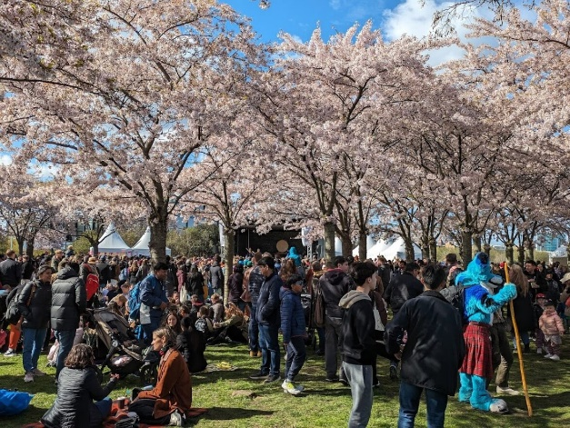 | 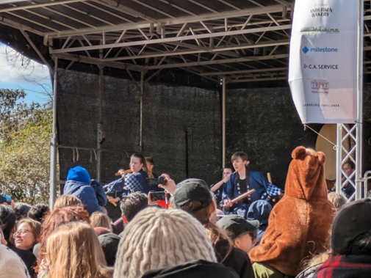
多くの来場者で賑わう会場の様子 | 和太鼓のパフォーマンス

２ 当事務所ブースでの出展内容

（１）各地方自治体パンフレットの配布およびポスターの掲示
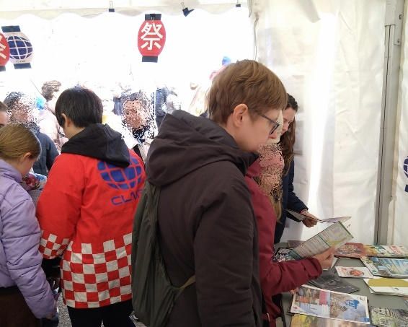
パンフレットを手に取る来場者
イベント期間中は各地方自治体から募集したパンフレットを約700部用意し、来場者が手に取りやすいブース入口付近に配置して、パンフレットの配布および各地のPRを行いました。パンフレットは大変好評で、２日間いずれも終了予定時刻より早くなくなりました。パンフレットがなくなった場合に備えて各地方自治体のHP、SNS、パンフレットのQRコードをまとめた一覧表も用意し、ブース内での掲示および配布を行いました。一覧表についても、２日目の午前にはパンフレット同様に全て配布されました。

（２）書道コーナー
日本文化体験の一環として、来場者の方のお名前をひらがなとカタカナで筆書きする書道コーナーを１日目に設けました。ブースを運営する際には、予想よりも来場者のお名前を正確に聞き取ること、そしてそのお名前を日本語に置き換えることに難しさを感じました。ほとんどの来場者がコーナーを訪れる際にご自身のお名前を書いたメモや、SNSのアカウントをお名前の綴りが分かるように見せてくださるのですが、英語圏以外の方のお名前は、英語とはまた発音のルールが異なるため文字と実際の発音が一致しない、もしくは日本語にはない発音を含むお名前（例えば、アとエの中間の発音）であることも多かったため、何度か聞き返しながら発音を確認して書道コーナーの対応を行いました。
そういった難しさを感じつつも、書道コーナーは終始行列ができるほど大盛況となりました。来場者のなかには「ひらがなとカタカナはどのように使い分けするのか」、「ひらがなとカタカナは日本が起源となっている文字なのか」などのご質問をいただき、たくさんの方から関心をいただきました。

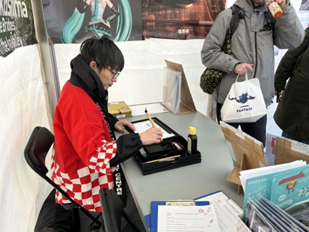 | 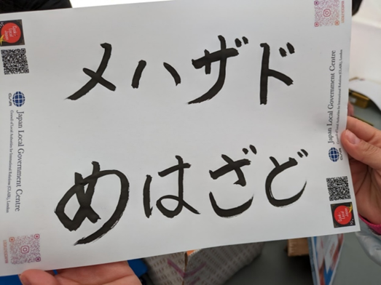
書道コーナーの様子 | 当事務所スタッフが書いた来場者のお名前

※参考
・ひらがなとカタカナの使い分け
テレビ、ガイド、アルプスといった外来語や海外の地名など、日本固有の言葉以
外に使用されることが多いです。
・ひらがなとカタカナの起源
ひらがなは漢字を簡略化したもの、カタカナは漢字の一部を取って作られた、そ
れぞれ日本を起源とした文字です。

（３）折り紙体験コーナー
書道コーナーと同じく日本文化体験の一環として、２日目に折り紙体験コーナーを設けました。幅広い年代の方がブースに立ち寄ってくださいましたが、特にお子さんや10～20代に人気だったように見受けられました。有料のブースもあるなか、無料で運営していた当事務所のブースには、若年層も立ち寄りやすかったのではないかと推測します。比較的初心者にもやさしいチューリップや虎、蛇、そして定番の鶴の折り方を当ブースでは紹介していましたが、お子さんにはチューリップや虎が人気だった一方、鶴の知名度は高く、来場者からは「千羽鶴を知っている」「祈りを込めて千羽鶴が折られると聞いたことがある」などといった声もあり、総合的には鶴が最も人気でした。日本人にはおなじみの鶴でも、折り紙が初めての海外の方には少々難しかったようですが、皆さん作り終えた後には「ありがとう」と言って、満足した様子でブースを去っていきました。

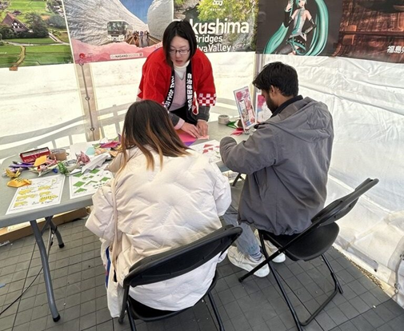 | 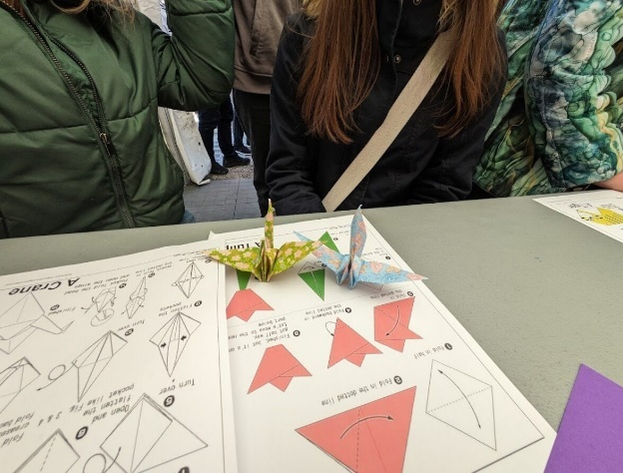
折り紙体験コーナーの様子 | 来場者が折った鶴

（４）その他
上記（１）～（３）のほか、各日書道または折り紙のブースが終了したあと、法被写真撮影コーナーを設けました。このコーナーは、当事務所スタッフがイベント出展の際に着用している赤い法被を来場者に着ていただき、日本各地の美しい風景（各地方自治体から募集したポスターのなかから、特に美しい自然をメインにしたものを選びました）を背景に撮影するというものです。
加えて、当事務所インスタグラムアカウントのPRも行いました。当事務所のアカウントでは、各都道府県の観光スポットやイベント、郷土料理のレシピを紹介しています。フォローしてくださった方には、クリアファイル、ミニポーチ、バッチなど各地方自治体のグッズをプレゼントしました。

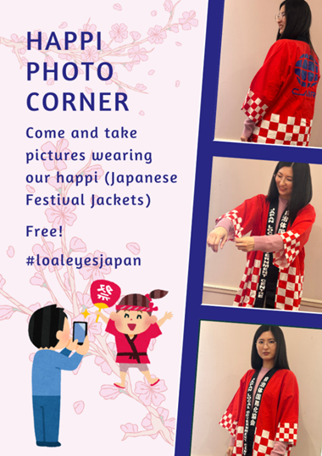 | 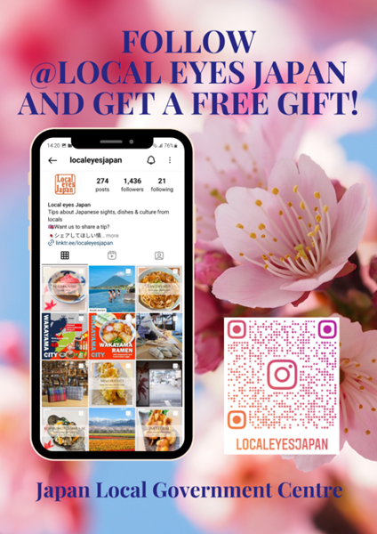
法被写真撮影コーナーのポスター | 当事務所InstagramのPRポスター

３ アンケート結果
来場者の方々にご協力いただき、計199名にアンケートを取ることができました。各質問項目およびアンケート結果については以下のとおりです。

（１）回答者の年代および性別
20～29歳が圧倒的に多く、全体の約４割を占めています。20～29歳以降も30～39歳、40～49歳となっており、若年層から中年層の回答がメインのアンケートになっています。また、回答者の性別については女性が圧倒的に多く、男性の約1.8倍となっています。
年代
20歳未満 | 15 | 50～59歳 | 0
20～29歳 | 81 | 60～69歳 | 0
30～39歳 | 35 | 70歳以上 | 0
40～49歳 | 31 | 不明 | 1
性別
男性 | 69
女性 | 126
不明 | 3

（２）日本への関心事項
日本文化、自然、料理に関心を持つ方が多くみられました。男女別および年代別でアンケートを整理しましたが、男女別では大きな差はありませんでした。一方、年代別の比較から分かることは次のとおりです。

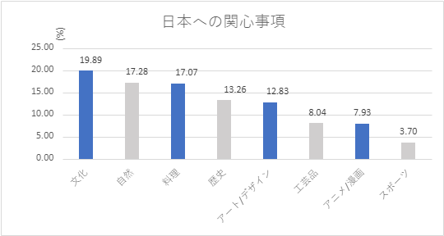

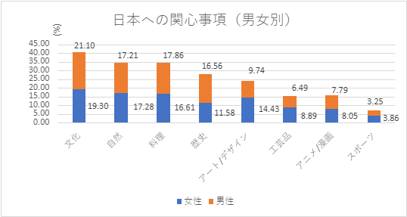

・20歳未満は他の年代と比較してアニメ/漫画およびスポーツに関心を持つ割合が
高い
・40～49歳は他の年代と比較して、特に文化や自然、歴史に対して関心を持つ割合
が高い
・60～69歳は他の年代と比較して、アート/デザインや工芸品に関心を持つ割合が高
い
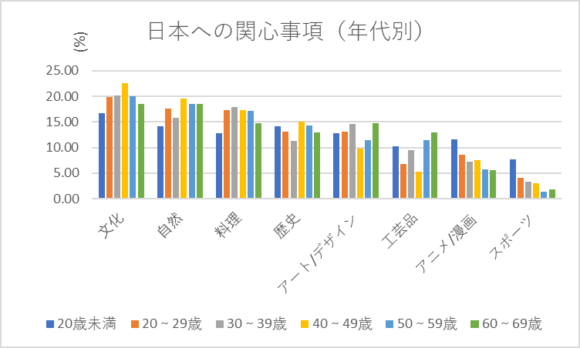

なお、上記以外の年代層については特筆すべき傾向はみられませんでした。
昨年度、ロンドンで行われた日本文化イベントHyper Japanのアンケート結果によれば、来場者は日本食や日本文化、自然に特に関心を寄せていました。今回のコペンハーゲンのアンケート結果と大差はなく、日本への関心事項において、現時点でロンドンとコペンハーゲンでの国による違いはないように見受けられます。（参考：JLGC_HyperJapan2023報告書）

（３）訪日旅行時の予算（フライト代除く）および滞在期間
訪日旅行時の予算について、20～40万円未満と40～60万円未満が29.53％で１位、そこに20万円未満が20.21％と続きます。また、滞在期間については２～３週間が30.65％と最も割合が高く、１～２週間以内の27.64％と３週間～１ヵ月以内の25.13％が続きます。訪日旅行時の予算と滞在期間それぞれにおいて最も割合の高かったものを平均して、訪日旅行時の１日あたりの予算は、約0.9～4.3万円/人となります。東京都内におけるホテル宿泊代が、平均で0.9～１万円/人であるため、その費用を考慮すると食事代や交通費、その他観光先での予算は最大で約3.3万円/人と予想されます。（参考：東京でのホテル宿泊代平均額）
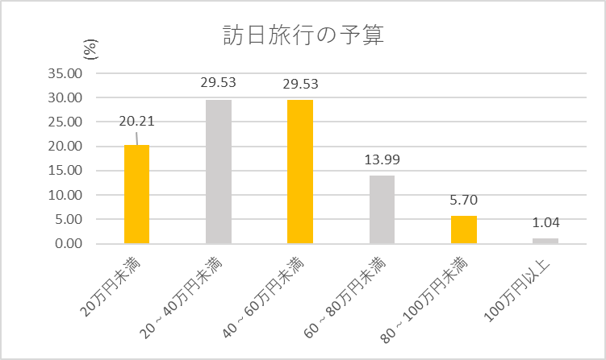

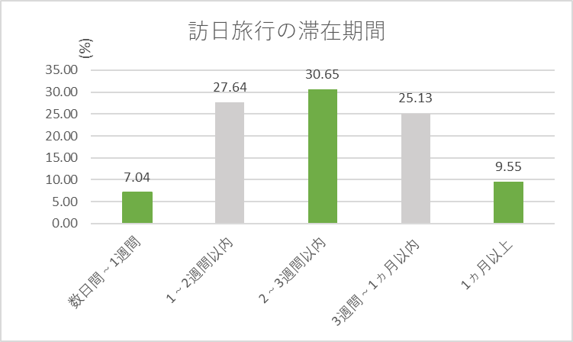

４ その他
来場者のほとんどが既に日本に行ったことがある、もしくは近々日本に行く予定があるという方ばかりでした。既に日本に行ったことがある方からは、次は地方の訪問を考えているため地方で楽しめるアクティビティなどがあれば知りたいといった声がありました。
また、観光だけでなく、日本のアニメや歌謡曲などに興味を持って訪日してくださる方もみられ、カルチャー面での影響力の大きさも実感しました。

５ まとめ
当事務所のブースは、パンフレットの配布や書道・折り紙体験コーナーなど全て好評のうちに終えることができました。前述のとおりパンフレットは早々になくなり、書道や折り紙体験コーナーは行列ができるほど多くの方が訪れました。
一方、ブースそのものがあまり広くないという問題もあり、たくさんの方が一度に訪れるとブース内が混雑してしまい上手く誘導できない場面もありました。来年度のサクラフェスティバルを含む今後のイベント出展では、ブースをより効率的に運営するための人員配置を検討していきたいと思います。
良かった点は継続し、改善すべき点は今後の課題として認識したうえで検討しつつ、引き続き当事務所では効果的に日本の地方自治体の魅力を発信できるよう努めてまいります。

以 上

